- AKTIVACIJA PREDZNANJA

- PROBLEMSKA NALOGA PLAČE

V preglednici so zapisane plače zaposlenih v podjetju.

   | Podjetje A
  Plača v evrih | Število zaposlenih
  Plača v evrih | Ženske | Moški | Skupaj
  895 | 3 | 2
  786 | 6 | 4
  976 | 6 | 6
  1080 | 10 | 8
  1453 | 5 | 2
  1020 | 4 | 5
  1230 | 0 | 3
  990 | 5 | 1
  3080 | 1 | 1
  2070 | 2 | 5
  1670 | 2 | 0
  860 | 3 | 2
  780 | 3 | 1
   | Podjetje B
  Plača v evrih | Število zaposlenih
  Plača v evrih | Ženske | Moški | Skupaj
  895 | 2 | 1
  786 | 5 | 2
  976 | 4 | 3
  1080 | 8 | 11
  1453 | 2 | 2
  1020 | 3 | 4
  1230 | 4 | 0
  990 | 6 | 2
  3080 | 0 | 3
  2070 | 0 | 4
  1670 | 3 | 0
  860 | 1 | 2
  780 | 4 | 2

Razvrsti plače in zaposlene po kriterijih v spodnji tabeli in izpolni tabelo.

 | Manj kot 1000 evrov |  | 1000 ali več evrov
 | moški | ženske | moški | ženske
Podjetje A
Podjetje B

Prikaži z diagrami

Stolpčni diagram  Primerjava skupnega števila moških in skupnega števila žensk v podjetju A s plačo manj kot 1000 evrov.  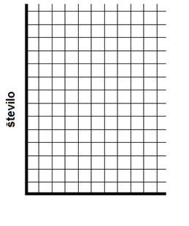 | Histogram  Primerjav skupnega števila zaposlenih v podjetju B s plačo manj kot 1000 in plačo več kot 1000 evrov.
  moški
  ženske
  manj kot 1000
  več kot 1000 evrov.
Krožni diagram
Primerjava deleža zaposlenih žensk in deleža moških v podjetju A.
moški
ženske
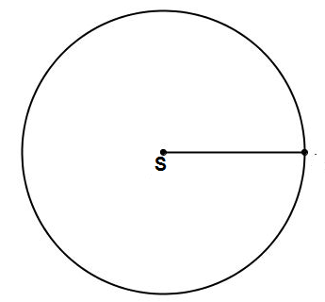

B) POJMOVNA MAPA O OBDELAVI PODATKOV
aaaa
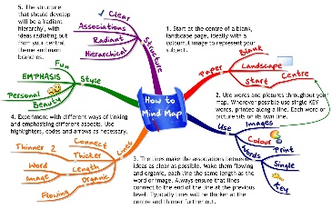
Vir: https://www.iserbia.rs/studentska/kako-se-crtaju-mape-uma-2981

C) GRAČIČNI ORGANIZATOR ZA EMPIRIČNO PREISKAVO
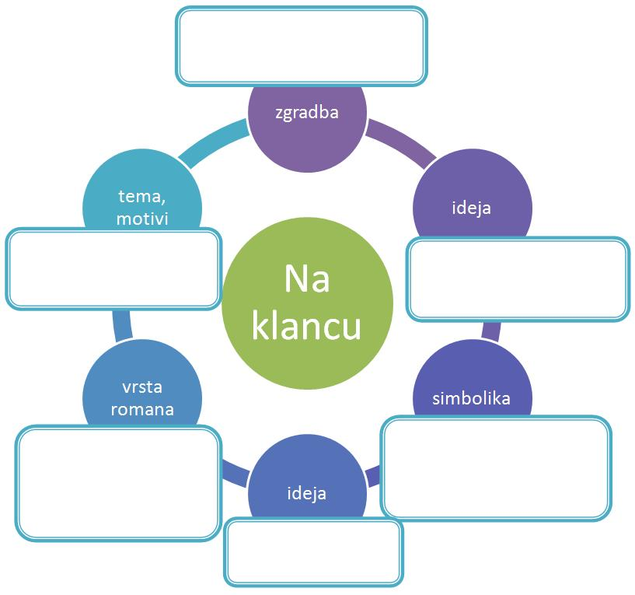
Vir: http://gradiva.txt.si/slovenscina/slovenscina-za-gimnazije-srednje-sole/3-letnik/3-letnik/modena/-ivan-cankar-na-klancu/obravnava-531/
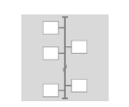
Vir: https://www.storyboardthat.com/sl/articles/e/grafi%C4%8Dno-organizatorji

- CILJI IN KRITERIJI USPEHA

- CILJI IN KRITERIJI USPEŠNOSTI ZA VSEBINO

Cilji | Kriteriji uspešnosti
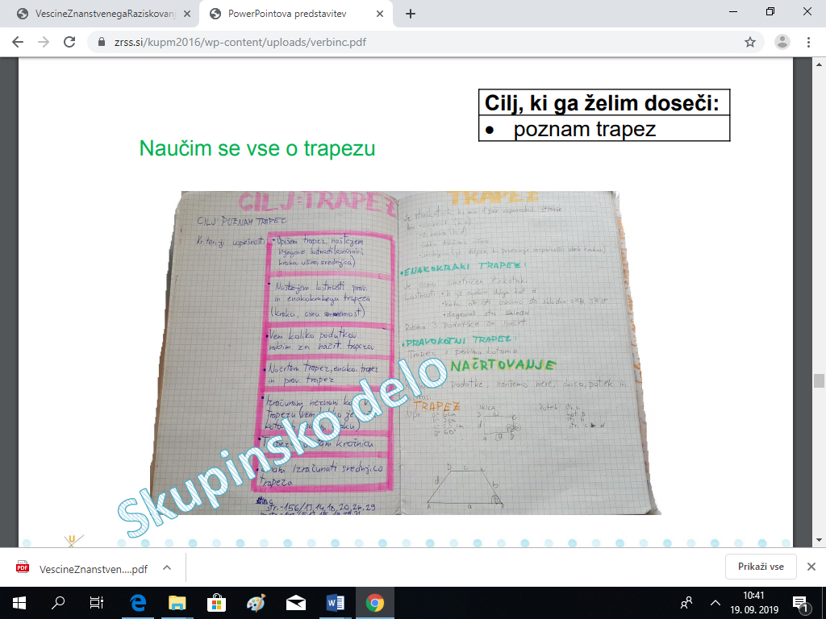
Vir: https://www.zrss.si/kupm2016/wp-content/uploads/verbinc.pdf

- KRITERIJI USPEŠNOSTI ZA VEŠČINE RAZISKOVANJA
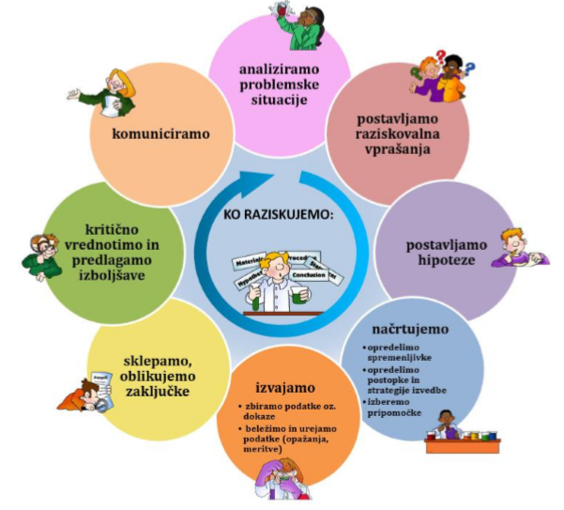
Vir: https://www.zrss.si/pdf/VescineZnanstvenegaRaziskovanja.pdf

- KRITERIJI USPEŠNOSTI ZA VEŠČINO SODELOVANJA
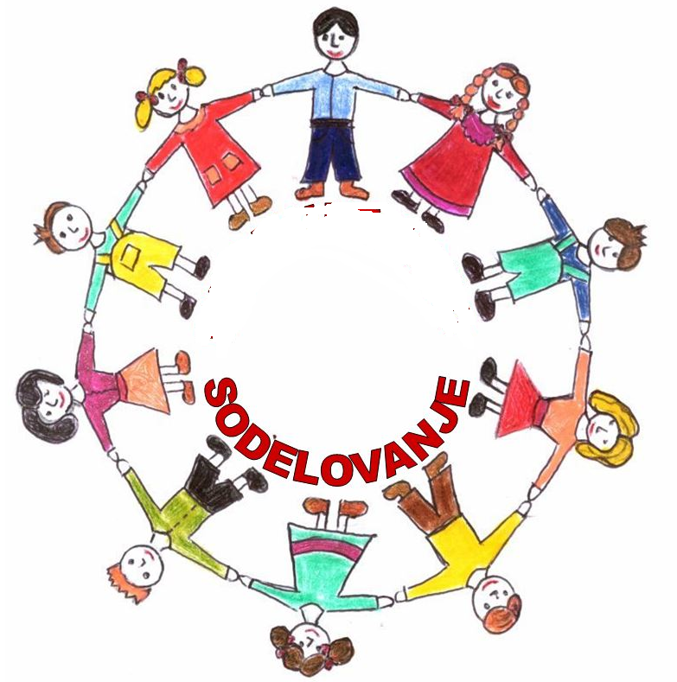
Vir: https://www.osdravlje.si/medkulturno-sodelovanje/

- DOKAZI O UČENJU
- OPREDELITEV PROBLEMA

- HIPOTEZE

- NAČRT POTEKA RAZISKAVE

- ANKETNI VPRAŠALNIK za_____________________________


- IZVAJANJE RAZISKAVE

- UREJANJE PODATKOV V TABELE IN PRIKAZ Z DIAGRAMI

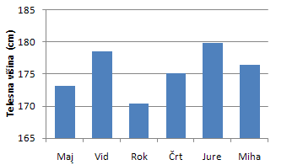

- ANALIZA REZULTATOV (ODGOVORI NA RAZISKOVALNA VPRAŠANJA/TESTIRANJE HIPOTEZ)

- ZAKLJUČKI (SKLEPI)

- PREDLOGI

- PREDSTAVITEV

- POVRATNA INFORMACIJA

- SAMOVREDNOTENJE

